День в истории: 14 сентября
Катастрофа Boeing 737 в Перми, покушение на Петра Столыпина и другие события, которые произошли в этот день
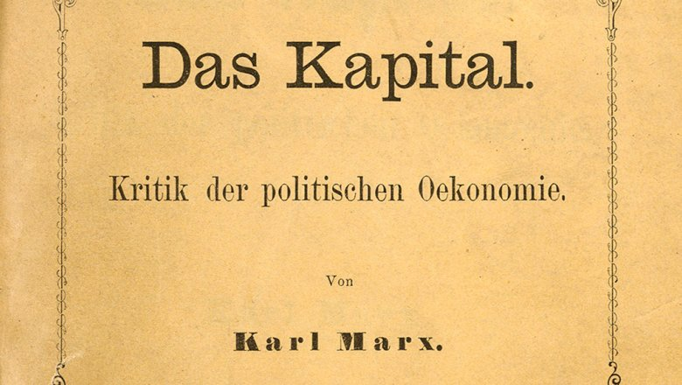

Вышел в свет первый том «Капитала» Карла Маркса
14 сентября 1867 года вышел в свет первый том главного труда немецкого экономиста Карла Маркса «Процесс производства капитала». Всего выпустили 1000 экземпляров. Труд является расширенным продолжением опубликованной в 1859 году работы «К критике политической экономии».
Уже после смерти Маркса Фридрих Энгельс составил из имеющихся фрагментов и черновиков еще два тома: «Процесс обращения капитала» (опубликован в 1885) и «Процесс капиталистического производства, взятый в целом» (опубликован в 1894).

Покушение на Петра Столыпина
Вечером 14 сентября 1911 года император Николай II с семьей и приближенными, в том числе и с премьер-министром Петром Аркадьевичем Столыпиным, присутствовали в городском театре Киева. Во время спектакля Дмитрий Богров проник в театр, где дважды выстрелил в Столыпина в упор из револьвера.
Раненый Столыпин потерял сознание и через 4 дня после покушения скончался.
Богров был схвачен немедленно. Суд признал его виновным в преступлении и приговорил к смертной казни. Богров был повешен 24 сентября.
Петр Аркадьевич Столыпин — премьер-министр России и реформатор, который приобрел широкую известность и заслужил личную благодарность Николая II. Под руководством Столыпина был разработан ряд крупных законопроектов, в том числе о веротерпимости, по реформе местного самоуправления, введению всеобщего начального образования.

Наступательная Прибалтийская операция советских войск
14 сентября 1944 года началась Прибалтийская операция — стратегическая наступательная операция советских войск на территории Прибалтики в ходе Великой Отечественной войны. Ее целью было освобождение от немецких войск Эстонии, Латвии и Литвы. Операция длилась 71 день.
Войска Прибалтийских фронтов начали наступление на рижском направлении. Несмотря на сопротивление немцев, их первая позиция была к концу дня прорвана. Бои шли ожесточенные, но немцы так и не достигли цели и понесли серьезные потери.
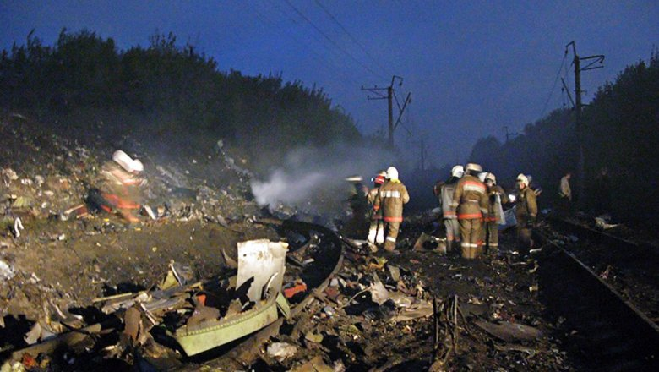
Источник: РИА "Новости"

Катастрофа Boeing 737 в Перми
В этот день в 2008 году произошла одна из крупнейших авиакатастроф в России.
Все находившиеся на борту 88 человек погибли.
Самолет Boeing 737−505 авиакомпании «Аэрофлот-Норд» совершал регулярный рейс SU821 по маршруту Москва—Пермь, но при заходе на посадку рухнул на землю в 11 км от аэропорта Перми. Причинами катастрофы назвали потерю пространственной ориентации экипажа из-за сильной усталости, а также плохое взаимодействие между пилотами и алкогольное опьянение командира экипажа.

55-летие Дмитрия Медведева
В этот день 55-летний юбилей отмечает российский государственный и политический деятель Дмитрий Анатольевич Медведев.
2 марта 2008 года Дмитрий Медведев был избран на пост Президента России и занимал его до 7 мая 2012 года. С 8 мая 2012-го по 15 января 2020-го он занимал должность Председателя Правительства РФ.
15 января этого года Медведев объявил об уходе в отставку правительства в полном составе. Уже на следующий день он был назначен заместителем Председателя Совета Безопасности РФ.
Кроме того, Дмитрий Медведев — председатель партии «Единая Россия» (с 26 мая 2012 года).

Пресс - служба СРО Союз «Охрана»

.

